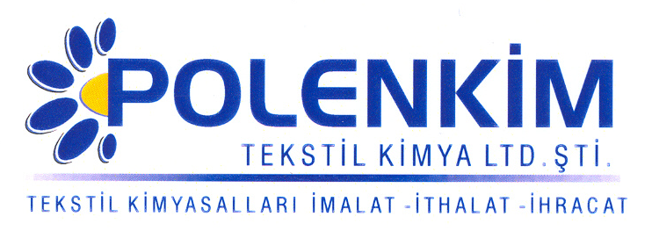

POLENSOFT SY ÇF

Polensoft SY ÇF, her tür elyafta/kumaşta başarılı netice veren, antistatik özelliğe sahip yumuşatma ve avivaj malzemesidir.

KARAKTERİSTİKLER

Yapısı : Yağ asidi türevleri karışımı
Görünüşü : Açık krem likit
pH (% 2 çöz.) : 5,5 ± 0,5
İyonite : Noniyonik
Çözünürlük : Soğuk su ile her oranda çözünür.

ÖZELLİKLERİ

- Doğal ve sentetik elyafa, yumuşak, kaygan tuşe kazandırır; sentetik elyaf karışımlarına iyi bir antistatik özellik sağlar.
- Her tür haslığa olumsuz etkisi yoktur; köpük yapmaz, elyafta tozumayı engeller.
- Yüksek sıcaklıklara dayanıklı olup sararma yapmaz.
- Çektirme ve fularda kullanıma uygundur.
- Yumuşatıcının bilinen özelliklerinin yanında, kumaşa kazandırdığı antistatik efekt, ipeksi kaygan tuşesi, yüksek sıcaklıklarda ve pH koşullarında da aynı efekti kazandırabilme yetisi ve sararma riski taşımaması en belirgin özelliğidir.

KULLANIM ALANLARI VE ŞEKLİ

Çektirme Fular (Emdirme)
Kullanım Miktarı % 2,0 - 5,0 20 - 50 gr/lt
pH 5,0 - 5,5
yeterli sonuç verecektir.

SAKLAMA KOŞULLARI

Sıcaktan, nemden ve soğuktan korunduğunda orijinal ambalajında en az 6 ay özelliklerini muhafaza eder.

Teknik bültenlerimizde yer alan bilgi ve açıklamalar, tamamen ürünün kullanım koşulları ve metotlarının anlaşılması ile ilgili olup, uygulamada ortaya çıkabilecek olan farklılıklar için bağlayıcılık oluşturmaz.
_______________________________________________________________________________
Tel: (0224) 211 33 36 (pbx) Fax: (0224) 211 37 95 BUTTİM (Bursa Uluslararası Tekstil Ticaret Merkezi) B Blok Kat:5 No:1423 www.polenkim.com

